LA SALAMANDRE ASBL PRÉSENTE

LE VOYAGE DE ZARA

Un spectacle musical participatif
Un outil pédagogique pour les écoles

DOSSIER DE PRÉSENTATION

Le Voyage de Zara est un spectacle musical, original, et participatif.

C’est l’histoire de Zara, 14 ans, qui après un long périple, ayant traversé des pays en guerre et fui les conflits, retrouve à Bruxelles, sa Mamy Thoustra !
De leurs retrouvailles naissent des dialogues philosophiques, musicaux, piquants et humoristiques … Le tout dans un univers de chansons originales, de danses et de musiques du monde.

Une première version du spectacle a été présentée avec succès le 30 septembre 2017, Place Colignon à Schaerbeek, dans le cadre du Festival "Allez-Up" et a généré beaucoup d'enthousiasme.
C’est pourquoi « La Salamandre Asbl » a entrepris de poursuivre la production du spectacle, en vue d’une tournée à partir de l’automne 2018 et durant toute l’année 2019.

INSPIRATION
Le texte est écrit par Diana GONNISSEN (cantatrice, comédienne, professeur de chant), inspiré de l’histoire du grand sage Zarathoustra qui prônait la fraternité, l’égalité, la tolérance.
C’est un spectacle dont les ingrédients sont la joie de vivre, la transmission, l’éveil des consciences. Mais aussi une fable, qui par la nature de son texte, par sa touche multiculturelle, par ses valeurs exprimées et son inspiration philosophique affirmée, propose aussi une approche éducative.

LA TOURNÉE
Elle débutera en automne 2018 : deux représentations à « La Maison qui Chante » à Ixelles sont déjà programmées les 1 et 2 décembre. D’autres dates sont en négociation pour les mois d’octobre et novembre.
En amont de cette tournée, deux showcases sont organisés par la Commune de Schaerbeek les 6 mai et 30 juin 2018.

UN SPECTACLE POUR QUI ?
Le spectacle s’adresse à un public familial (enfants, adolescents et leurs parents et grands-parents), mais aussi aux classes de nos écoles primaires et secondaires. Les enfants, comme les adultes y trouveront leur propre lecture.

LE PUBLIC EST SPECT-ACTEUR
Le public est invité à participer !
Des carnets de chant sont distribués le jour-même et le public est invité à s’intégrer dans « le Chœur de la Cité », en répétant des mots, des phrases, des onomatopées, sous la direction du chef de chœur.
Des ateliers chants, de danse, d’écriture et de philosophie peuvent aussi être organisés selon les cas, à la demande, avant la représentation.

PISTES PÉDAGOGIQUES

Quels sont les différents voyages évoqués dans le spectacle ?
Quelles sont les valeurs mises en avant par le spectacle ?
En quoi chaque enfant peut se sentir concerné ? Quels prolongements et débats envisager en classe, dans le cadre de l’éducation citoyenne universelle ?

LE STYLE MUSICAL

Le programme musical du « Voyage de Zara » s’articule autour de musiques du monde, extraits d’opéra, musique classique, et chansons originales.

L’ÉQUIPE DE CRÉATION

Auteure : Diana Gonnissen
Chorégraphies : Ka Meneghin
Coup d’œil scénographique : Laure Hassel
Direction musicale : Jean-Pierre Moemaers
Graphiste (affiche) : Anne Dewolf
Production exécutive : Laurence Nagelmackers
Rôles principaux : Nathalie Borgomano (la narratrice)
Tessa Balzano (Zara)
Diana Gonnissen (Mamy Thoustra)

Avec la participation des Académies de Schaerbeek et de Saint-Josse-Ten-Noode
Avec le coup d’œil bienveillant de François Ebouélé à la mise en scène.

UN MOT SUR L’AUTEURE

Diana Gonnissen est comédienne, soprano lyrique et professeur de chant à l’académie de Schaerbeek et de Jette : elle est diplômée du Conservatoire Royal de Bruxelles et du Centre d’Étude Théâtral de Louvain-la-Neuve et elle a suivi de nombreuses formations. Via La Salamandre ASBL, elle collabore régulièrement avec la Commune de Schaerbeek, et mène régulièrement des projets socio - culturels. L'asbl La Salamandre est reconnue comme association philanthropique par la Fondation Roi Baudouin depuis 2012.

INTRIGUE ET THÉMATIQUE

L’argument est très simple, c’est celui d’un voyage initiatique : Zara, une petite fille curieuse, retrouve au terme d’un long voyage – que l’on devine apparenté à celui d’une migrante ou réfugiée – sa mamy Thoustra, qui peut en retour partager avec elle un voyage intérieur de sagesse venue de loin où prédominent les idées d’harmonie, de vivre-ensemble et de joie festive et collective.

Zara et Thoustra, ce sont des noms qui laissent deviner celui de Zarathoustra, le maître spirituel qui a vécu dans l’Antiquité (entre les VIème et VIIème siècles avant J.-C. dans la Perse, c’est-à-dire l’Iran actuel), dont l’influence sur la philosophie grecque classique a été aussi importante que sous-estimée. Rien à voir, par conséquent, avec ce qu’en a réinventé Friedrich Nietzsche.

La spiritualité zoroastrienne est moins religieuse que philosophique : l’enseignement transmis de générations en générations s’articulait autour des valeurs de liberté, de tolérance, de dignité égale de tous les êtres humains, ce qui constitue un thème idéal pour cette expérience de partage qui transcende les catégorisations usuelles – artistes professionnels, amateurs et public. Les valeurs rappelées ci-dessous sont davantage vécues et ressentie par la dynamique participative du spectacle que par un enseignement prodigué à partir d’une figure d’autorité.

L’inspiration philosophique tirée de la figure de Zoroastre

Zarathoustra – ou Zoroastre, tel qu’on le retrouve dans la Flûte enchantée de Mozart – est un personnage historique que l’éloignement dans le temps et dans l’espace a rendu légendaire. Figure de la haute Antiquité non-occidental – son pays est l’actuel Iran – son enseignement se rapproche davantage des maîtres de sagesse de l’Extrême-Orient (Bouddha, Confucius) que des prophètes des religions monothéistes qui caractérisent l’Occident et imprègnent son héritage. C’est ainsi que les Zoroastriens considèrent que leur Dieu n'a besoin ni d’un culte, ni de prêtres intercesseurs. Si Dieu il y a, il ne menace pas ses fidèles de l'enfer et ne leur promet pas non plus le paradis.

Évoquer la figure de Zoroastre, c’est changer de monde, quitter l’Occident pour entrer dans des civilisations et des modes de pensée qui n’envisagent pas le rapport entre le divin et l’humain de la même façon que nous, et qui mettent davantage l’accent sur une philosophie de la vie, c’est-à-dire une sagesse vécue et partagée.

La transposition artistique de cette pensée philosophique

La possibilité offerte par ce projet à des jeunes amateurs de faire partie d’un spectacle musical, dansé et joué, constitue le cœur du message philosophique : comprendre en faisant, et surtout comprendre la puissance de la collaboration et de l’esprit d’équipe en collaborant et en s’intégrant dans une équipe. Les professionnels qui assurent l’encadrement des ateliers et du spectacle y figurent comme musiciens, pour soutenir le discours musical, lequel sur une base clairement reconnaissable et accessible, permet l’intervention de jeunes participants et du public.

Des musiques originales ont été composées spécialement pour ce spectacle par Houman Khalaj, Philippe Verkaeren, Daniel Vincke et Jean-Pierre Moemaers. Elles voisinent avec des airs du répertoire classique (Mozart, Rossini) ou traditionnel (Kalinka, Le lion est mort ce soir, …)

PRESSE

La Libre – 16 septembre 2017

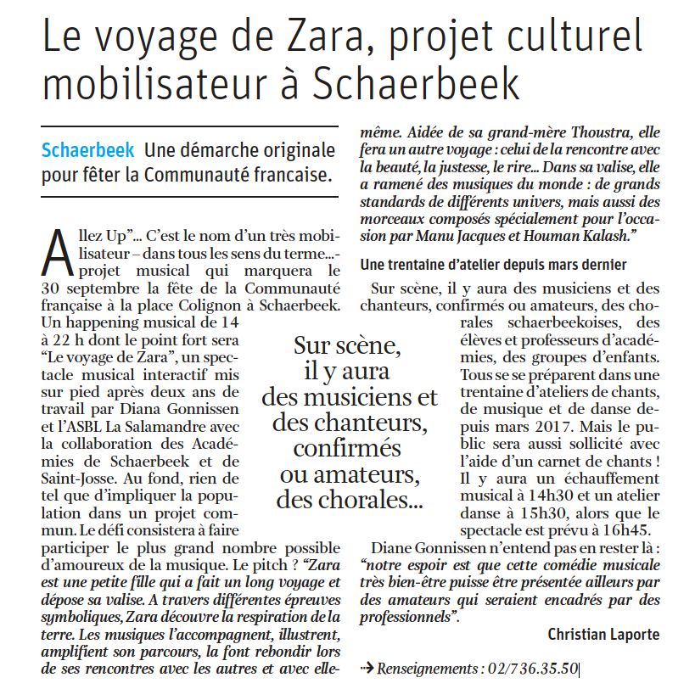

CONTACTS

ASBL LA SALAMANDRE
24 Avenue d’Avril
1200 BRUXELLES
contactezdiana@yahoo.fr

